Temat. Kwas metanowy i etanowy.
1.Zapisz wzór sumaryczny oraz właściwości fizyczne i chemiczne kwasu metanowego.
Wzór sumaryczny _________________________
właściwości fizyczne kwasu metanowego | Właściwości chemiczne kwasu metanowego

2.To doświadczenie musisz znać. Wpisz kod C8Z9HL na docwiczenia.pl i obejrzyj film.
Doświadczenie 28. Badanie właściwości kwasu etanowego
- Narysuj schemat.
- Określ barwę, jaką oranż metylowy przyjmie w roztworze – zamaluj prostokąt odpowiednim kolorem.

c)Skreśl błędne wyrażenia, tak aby powstał poprawny zapis wniosku z przeprowadzonego doświadczenia chemicznego.
Wniosek: W wodnym roztworze kwasu etanowego zachodzi / nie zachodzi proces dysocjacji jonowej. W wodnym roztworze kwasu etanowego występują kationy wodoru / etanianu i aniony wodorowe / etanianowe.
3.To doświadczenie musisz znać. Wpisz kod C8VUA8 na docwiczenia.pl i obejrzyj film.
Doświadczenie 29. Reakcja kwasu etanowego z magnezem. Zweryfikuj hipotezę:
Reakcja kwasu etanowego z magnezem to proces endoenergetyczny.
- Narysuj schemat, uzupełnij obserwacje, sformułuj wniosek i zapisz równanie zachodzącej reakcji chemicznej.
Obserwacje: Reakcja chemiczna ____________________________  __________________________________________________________.  Probówka ________________________________________________  __________________________________________________________.  Po zbliżeniu do wylotu probówki zapalonego łuczywa ________  __________________________________________________________.  Wniosek: _________________________________________________  __________________________________________________________  Równanie reakcji chemicznej:  __________________________________________________________ | Schemat:
Zaproponowana hipoteza została /nie została potwierdzona, ponieważ _______________________________________________________________
4.To doświadczenie musisz znać. Wpisz kod C8QCY6 na docwiczenia.pl i obejrzyj film.
Doświadczenie 30. Reakcja kwasu etanowego z zasadą sodową
- Określ barwę, jaką fenoloftaleina przyjmie w roztworze zasady sodowej, a także po dodaniu do niego roztworu kwasu etanowego – zamaluj prostokąty odpowiednimi kolorami lub wpisz: bezbarwny.
Barwa wskaźnika kwasowo-zasadowego
w roztworze NaOH
Barwa wskaźnika kwasowo-zasadowego po dodaniu roztworu kwasu etanowego do NaOH

Schemat: 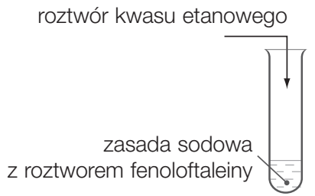
- Zapisz równanie zachodzącej reakcji chemicznej w formach: cząsteczkowej i jonowej. ____________________________________________________________
____________________________________________________________
5.To doświadczenie musisz znać. Wpisz kod C8GRVC na docwiczenia.pl i obejrzyj film.
Doświadczenie 31. Reakcja kwasu etanowego z tlenkiem miedzi(II)
- Określ barwę roztworu w probówce przed umieszczeniem jej w płomieniu palnika i po kilku minutach ogrzewania – zamaluj prostokąty odpowiednimi kolorami lub wpisz: bezbarwny.
Barwa roztworu w probówce przed umieszczeniem jej w płomieniu palnika  Barwa roztworu w probówce po kilku minutach ogrzewania  - Napisz równanie zachodzącej reakcji chemicznej.  ____________________________________________________________ | Schemat:  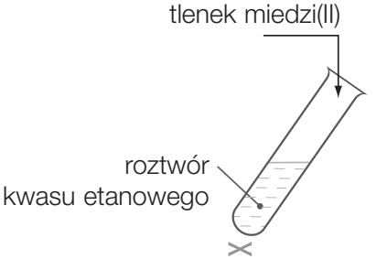
6.To doświadczenie musisz znać.
Doświadczenie 32. Badanie palności kwasu etanowego
Zaznacz odpowiedni schemat, zapisz obserwacje, sformułuj wniosek i zapisz równanie reakcji spalania całkowitego.
Schemat:
Obserwacje: ______________________________________________________________________
Wniosek: _________________________________________________________________________
Równanie reakcji chemicznej: ______________________________________________________

